Code Smells

Joana Fernandes 60065

Data Class

* Code snippet:

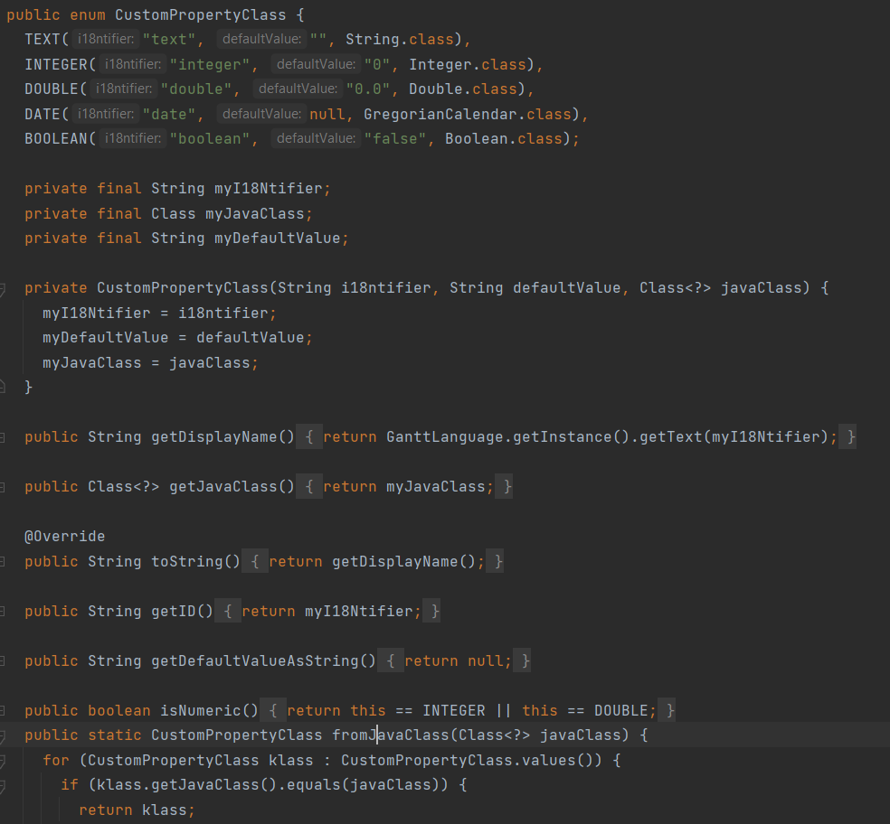

* Localização: ganttproject\Project\ProjectFiles\ganttproject\src\main\java\biz\ganttproject\customproperty\CustomPropertyClass.java
* Rationale: a classe contém quase exclusivamente getter methods.
* Sugestão de refatorização: possivelmente existem métodos na classe que chamam estes getters que estariam melhor localizados nesta classe. Por outro lado, estes getters poderiam ser distribuídos pelas classes que os chamam, eliminando a necessidade desta classe existir.

Message Chain

* Code snippet:
* Localização: ganttproject\Project\ProjectFiles\ganttproject\src\main\java\biz\ganttproject\impex\  
  csv\GanttCSVExport.java
* Rationale: é chamado um método, que chama outro método, que chama um terceiro, criando dependência excessiva entre classes. Qualquer mudança na relação entre as classes irá requerer alteração deste código.
* Sugestão de refatorização: relocalizar o método de modo a não ser necessário percorrer várias classes para o utilizar.

Dead Code

* Code snippet: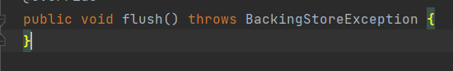
* Localização: ganttproject\Project\Project Files\ganttproject\src\main\java\net\sourceforge\ganttproject\PluginPreferencesImpl.  
  java
* Rationale: o método está vazio, ou seja, mesmo sendo chamado, não faz nada.
* Sugestão de refatorização: eliminar o método.